Podmínky k distančnímu plnění předmětu reflektivních seminářů k praxi – jaro 2021
Program N-SPZP: SPp523, SPp558, SPp564, SPp570, SPp576

Úkol: Tvorba SWOT analýzy ve vztahu ke kompetencím studenta při vstupu do praxe.
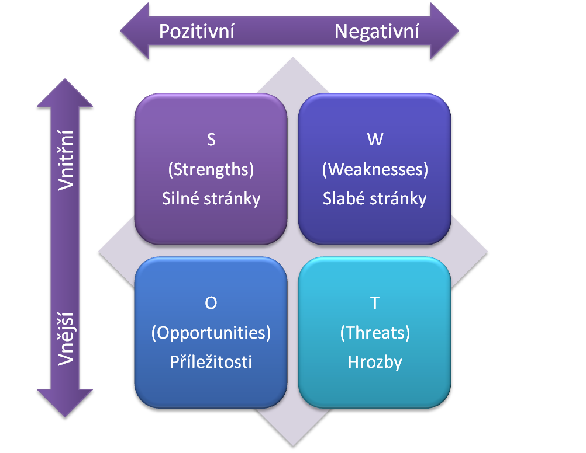
(zdroj: https://exceltown.com/navody/byznys/swot/)

Při tvorbě SWOT analýzy představte Vaše silné a slabé stránky ve vztahu k profesi speciálního pedagoga. Reflektujte rovněž příležitosti a hrozby, s nimiž se v terénu můžete setkat. Do reflexe negativních vlivů zahrňte své strategie, které Vám mohou pomoci při jejich zvládání.
Výstup: SWOT analýzu v rozsahu minimálně 2 normostrany vložte do odevzdávárny předmětu do 22. května 2021. V případě pozdějšího vložení kontaktujte vyučující emailem.

Kontaktní osoby: Dana Zámečníková, Petr Kopečný

